ข่าวประจำวันอังคารที่ 10 พฤษภาคม พ.ศ.2559 หน้าที่ 12
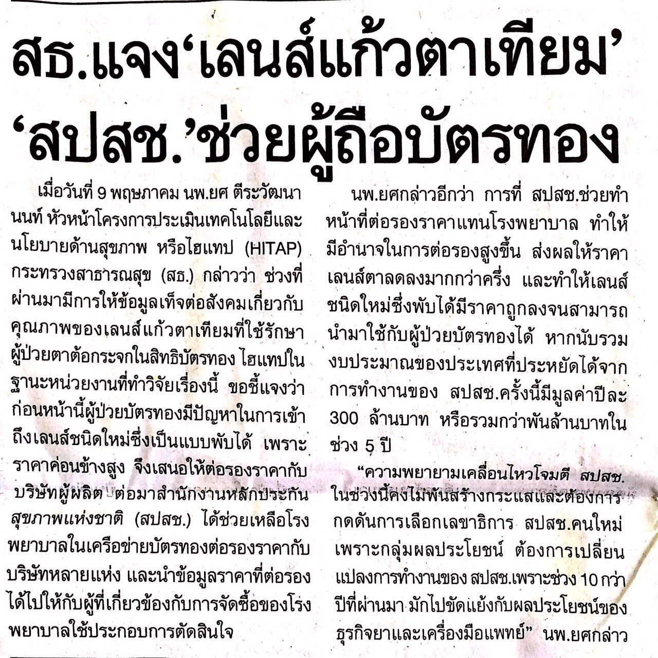

ข่าวประจำวันอังคารที่ 10 พฤษภาคม พ.ศ.2559 หน้าที่ 12
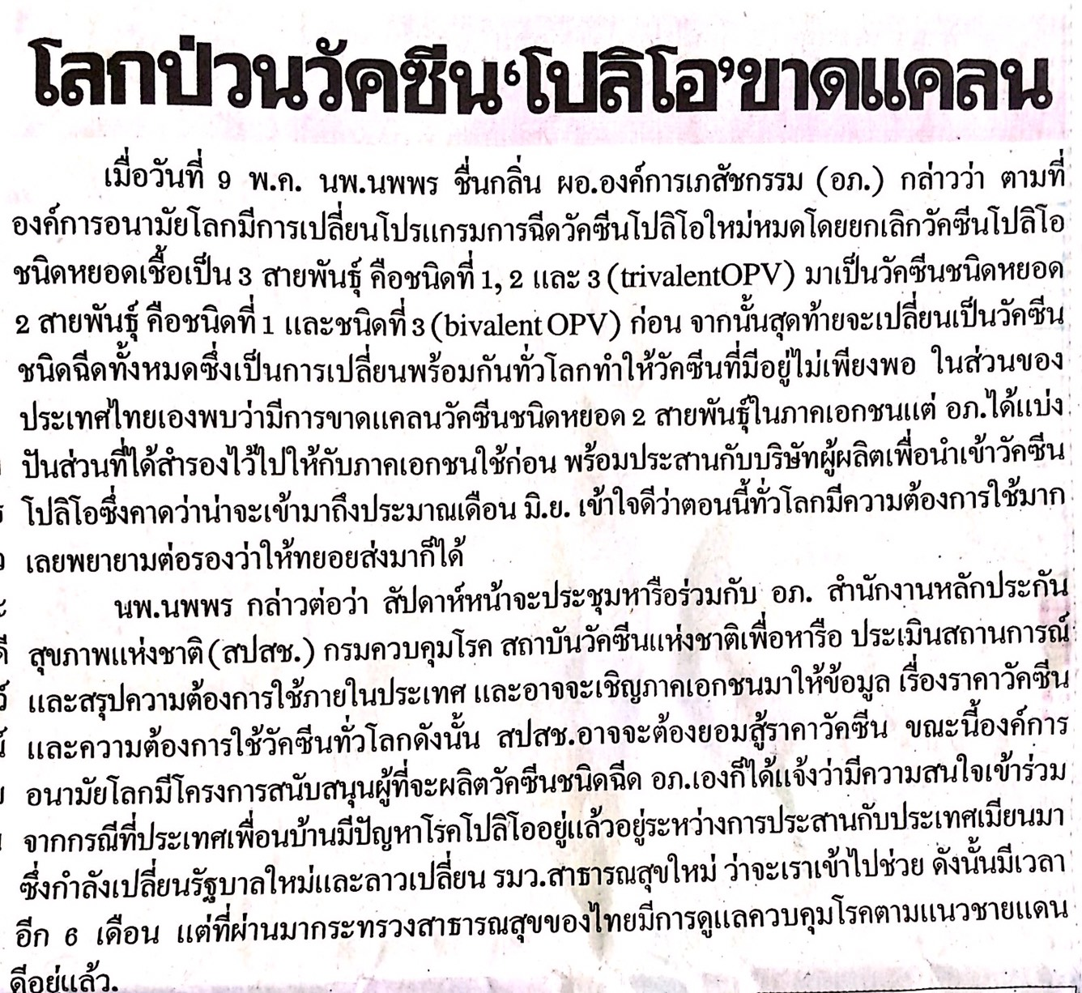

ข่าวประจำวันอังคารที่ 10 พฤษภาคม พ.ศ.2559 หน้าที่ 12
